المملكة العربية السعودية  وزارة التعليم  الإدارة العامة للتعليم .............................  مدرسة ............................ |  | اختبار عملي لمقرر علم البيئة 1-1 (مسارات)  زمن الاختبار: 50 دقيقة  الفصل الدراسي الثاني  للعام الدراسي 1444 هـ

اسم الطالبة |  | رقم الجلوس |  | الشعبة

اجيبي على الأسئلة التالية على حسب الشكل المجاور لها. |  | 10 | _{درجات فقط}

1 | يمثل الهرم البيئي المقابل: |  | 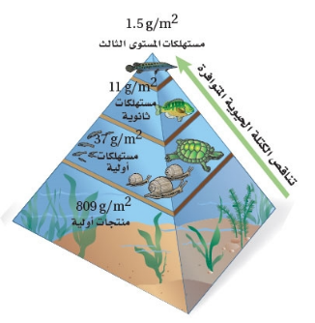
 | A | هرم الطاقة
 | B | هرم الأعداد
 | C | هرم الكتلة الحيوية

2 | ماذا يمثل الرسم التالي؟ |  | 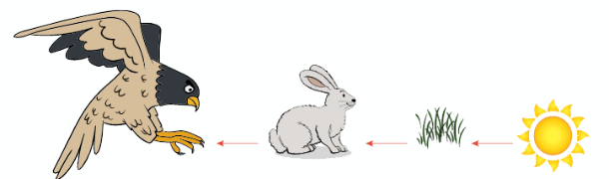
 | A | سلسلة غذائية
 | B | شبكة غذائية
 | C | هرم بيئي

3 | يمثل نمط التوزيع التالي نمط توزيع: |  | 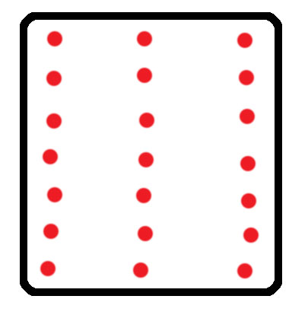
 | A | الجمل
 | B | الضب
 | C | طائر الخرشنة

4 | ماذا يمثل الخط الافقي في هذا الشكل: |  | 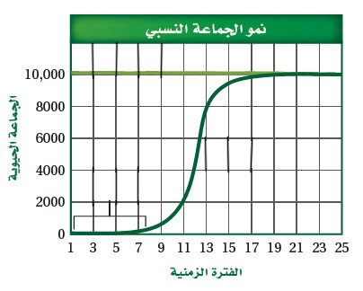
 | A | طور التسارع
 | B | طور التباطؤ
 | C | القدرة الاستيعابية

5 | أي مناطق البحيرة قد تحوي تنوعا كبيرا من العوالق: |  | 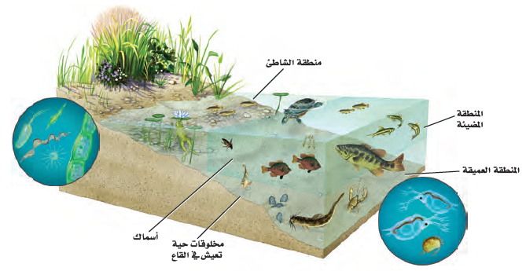
 | A | المضيئة
 | B | العميقة
 | C | المظلمة

يتبع
-الورقة الأولى من ورقتان-

6 | من خلال الصورة التي أمامك من نماذج أنتقال الطاقة: |  | 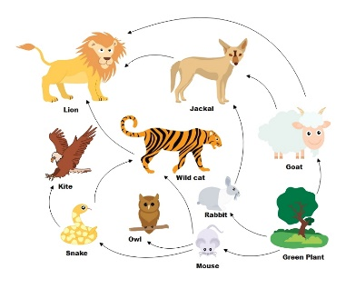
 | A | شبكة غذائية
 | B | سلسلة غذائية
 | C | هرم بيئي

7 | من خلال الصورة 2 حددي المخلوق المنتج:
 | A | الأرنب
 | B | النبات
 | C | الأفعى

8 | حدد على الرسم المقابل الحرف الذي يمثل منطقة عدم التحمل:
 | 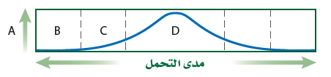
 | A | A | B | B | C | C

9 | من خلال الرسم السابق ماذا يمثل الحرف D في الرسم:
 | A | منطقة عدم التحمل | B | منطقة الإجهاد الفسيولوجي | C | المدى الأمثل

10 | الطاقة التي تنتقل من مستوى لآخر في هرم الطاقة البيئي : |  | 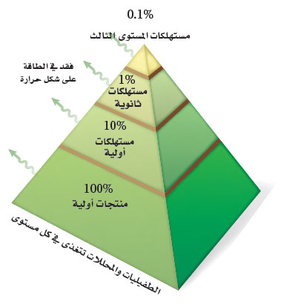
 | A | تزيد 90%
 | B | تقل 90%
 | C | لاتتغير
انتهت الأسئلة
معلم المادة:
إعداد: موقع منهجي

